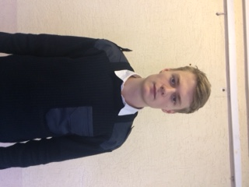

Кравченко Александр Олегович,
студент 2го курса КМТК по специальности «Эксплуатация судовых энергетических установок», группа 2СЭУ9-1

Активный участник общественной жизни колледжа, отличник учебы, имеет грамоту «Отличник года 2017» стипендиат Главы Администрации г. Керчи для одаренной молодежи, участник и призер предметных олимпиад колледжа и Республики Крым.
Участник регионального этапа Российской национальной премии «Студент года 2017», участник военного парада 9 мая 2017 в составе Юнармии, участник очного этапа межрегионального конкурса «Чемпионат по развитию внутреннего туризма «I love Russia» в г. Волгограде.

